**第一章 资料分析**

第一节 公式汇总

从知识点角度出发，资料分析的历年考题基本都是围绕着增长率、增长量、比重和平均数这4个主要知识点展开；从题型角度出发，资料分析的题型主要分为三类：计算类、比较类及综合分析类。

下表将为大家详细介绍四大知识点的相关计算公式及速算技巧。

|  |  |  |  |
| --- | --- | --- | --- |
| **表1 增长率相关考点汇总** | | | |
|  | **题型特征** | **计算公式** | **速算技巧** |
| **计算** | 1.增长率  （现期）比（基期）增长/下降了…x% |  | ①截位直除法  ②特殊值法 |
| 2.现期量  已知基期量和增长率，求现期量 |  | ①乘法估算  ②特殊值法 |
| 3.基期量  已知现期量和增长率，求基期量 |  | 若增长率5%  ①基期公式法    若增长率5%  ①截位直除法  ②特殊值法 |
| **比较** | 1.增长率  ①（现期）与（基期）相比，……增长率超过……%的有几个  ②增长速度最快的是 |  | ①分数性质  ②直除法  ③化同法  ④差分法 |
| 2.基期量  （基期）时，以下哪项值最大 |  | ①分数性质  ②直除法  ③化同法  ④差分法 |

|  |  |  |  |
| --- | --- | --- | --- |
| **表2 增长量相关考点汇总** | | | |
|  | **题型特征** | **计算公式** | **速算方法** |
| **计算** | （现期）比（基期）增长/下降了…具体数值（单位） |  | ①尾数法  ②截位直除法  ③特殊值法 |
| **比较** | （现期）比（基期）增长/下降最多的是 | （近似为） | ①现期量大、增长率大，则增长量大；  ②比较现期量×增长率的乘积大小。 |

|  |  |  |  |
| --- | --- | --- | --- |
| **表3 比重相关考点汇总** | | | |
|  | **题型特征** | **计算公式** | **速算方法** |
| **计算** | （部分）占/在（整体）  的比重x% |  | ①截位直除法  ②特殊值法  ①乘法估算 |
|  |
|  |
| **比较** | （部分）占/在（整体）的比重最高的是 |  | ①分数性质  ②直除法  ③化同法  ④差分法 |

|  |  |  |  |
| --- | --- | --- | --- |
| **表4 平均数相关考点汇总** | | | |
|  | **题型特征** | **计算公式** | **速算方法** |
| **计算** | 1.平均数  给出总体值与总个数，求平均数 |  | 截位直除法 |
| 2.平均增长量  给出末期值、初期值和年份间隔 |  | ①尾数法  ②截位直除法 |
| 3.平均增长率  给出末期值、初期值和年份间隔 | （n为间隔年份） | 当增长率较小时：    当增长率较大时：  代入排除法 |
| **比较** | 给出总体值与总个数，比较平均值的大小 |  | ①分数性质  ②直除法  ③化同法  ④差分法 |

常用速算方法回顾：

**1. 尾数法：**加减法计算中，若选项较为接近但尾数不同时，可忽略整体数据，优先计算尾数。

**2. 截位直除法：**列式之后，通过观察答案选项，若选项首位不同，则对分母四舍五入截取两位有效数字计算；若选项首位相同，第二位不同，则对分母四舍五入截取三位有效数字计算。

**3. 特殊值法：**列式之后，通过观察其中是否存在特殊值，若存在，则把特殊的百分数转换成分数后再进行计算。

**4. 分数性质：**在进行分数比较时，通过观察分子分母的大小关系，分子相对大且分母相对小的分数值较大。

**5. 直除法：**分数比较时，通过观察答案选项或被比较数据，若其差距较大，通过直除商首位或首两位来求得结果或进行相应的比较。

**6. 化同法：**当两个分数的分子或分母有明显的倍数关系时，将一个数的分子分母同时乘以一个数，以使两个分数的分子或分母变得差不多然后再利用分数性质进行比较的方法。

**7. 差分法**：分数比较时，其中一个分数的分子与分母均略大于另一个分数，“大分数”和“小分数”分子、分母分别做差，得到的差可以写成一个新的分数，为“差分数”，用“差分数”代替“大分数”与“小分数”作比较：①若差分数>小分数，则大分数>小分数；②若差分数＜小分数，则大分数＜小分数。

第二节 必考速记

**一、两期间隔增长率**

**两期间隔增长率：**。第一期与第二期之间的增长率为，第二期与第三期之间的增长率为，第一期与第三期之间的增长率为。

2015年全国共建立社会捐助工作站、点和慈善超市3.0万个，比上一年减少0.2万个，其中：慈善超市9654个，同比下降5.1%。全年有1838.4万人次困难群众受益，同比增长8.5%，增长率较上一年下降27.5个百分点。

2015年受益的困难群众较2013年增长约：

A. 27.6% B. 34.5%

C. 40.4% D. 47.6%

【答案】D

【解析】定位文字材料后半部分，2015年受益的困难群众同比增长8.5%，较上一年下降27.5个百分点。2015年受益的困难群众同比增长率为，2014年同比增长率为。根据间隔增长率公式，可知与“2013年”相比，2015年的增长率。因此，选择D选项。

2017年第一季度，某省农林牧渔业增加值361.78亿元，比上年同期增长5.9%，高于上年同期0.2个百分点。

2015年第一季度，该省农林牧渔业增加值与下列哪一项最为接近？

A. 320亿元 B. 340亿元

C. 360亿元 D. 380亿元

【答案】A

【解析】2017年一季度增长率，2016年一季度增长率，根据间隔增长率公式。又根据，可知2015年一季度农林牧渔业增加值为亿元。因此，选择A选项。

**二、增长量比较**

**增长量比较：**

①现期值大，增长率大，则增长量大；现期值小，增长率小，则增长量小。

②现期值与增长率一大一小，一般情况下，比较现期值×增长率，乘积大的增长量大。

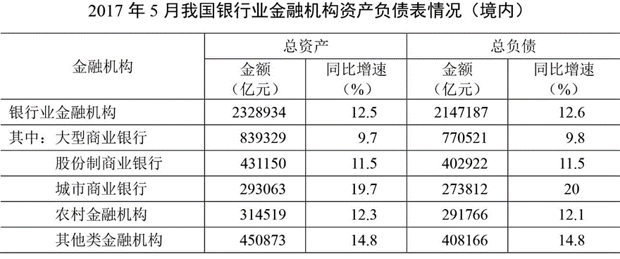

在2017年5月我国银行业金融机构资产负债表中，下列哪一项的总资产同比增长额最高？

A. 大型商业银行 B. 股份制商业银行

C. 城市商业银行 D. 农村金融机构

【答案】A

【解析】根据增长量比较口诀“大大则大，一大一小看乘积”，直接估算：现期量×增长率即可。代入题中数据可得估算数据：大型商业银行为；股份制商业银行为；城市商业银行为；农村金融机构为。通过估算可确定大型商业银行为增长量最大。因此，选择A选项。

**三、基期比重计算**

**基期比重：**

部分值的现期量，部分值的增长率，整体值的现期量，整体值的增长率，则基期比重为：，大部分情况下只需计算，而可直接判断与1的大小关系，然后结合选项选出答案。

2016年1~6月份，我国社会消费品零售总额156138亿元，同比增长10.3%。其中，限额以上单位消费品零售额71075亿元，同比增长7.5%。

2015年1-6月份，限额以上单位消费品零售额占全国社会消费品零售总额的比重约为：

A. 48.4% B. 46.7%

C. 49.5% D. 45.5%

【答案】B

【解析】2016年1~6月份，我国社会消费品零售总额156138亿元，同比增长10.3%。其中，限额以上单位消费品零售额71075亿元，同比增长7.5%。根据基期比重公式，其中略大于1所以结果略大于45.5%。因此，选择B选项。

**四、两期比重比较**

**两期比重变化：**

解题技巧：①若部分增长率>整体增长率，则现期比重>基期比重，即比重上升；

②若部分增长率<整体增长率，则现期比重<基期比重，即比重下降；

③两期比重差值，现期比重，，故两期比重差值＜。一般情况下，在考试中我们判断完比重上升下降后，选择数值最小的即可。

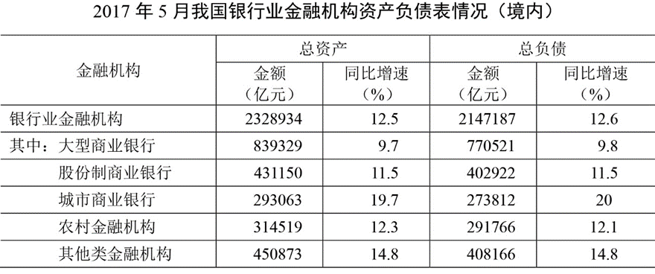

2017年5月，股份制商业银行总资产占银行业金融机构的比重与上年相比约：

A. 增加了2个百分点 B. 减少了2个百分点

C. 增加了0.2个百分点 D. 减少了0.2个百分点

【答案】D

【解析】根据表中“2017年5月股份制商业银行总资产为431150，增长率为11.5%；银行业金融机构总资产为2328934，增长率为12.5%”。分子增长率，分母增长率，可得，比重下降，排除A、C选项；比重变化范围应小于，即小于1个百分点，可知选D选项，我们也可以直接在B、D两个选项中选小的。因此，选择D选项。

第三节 考场策略

**一、时间分配**

**适当增加**。行测试卷上给出的资料分析部分的参考时限基本上就是一分钟一道题。但由于资料分析整体题目难度不大，考生拿分比率较高，建议大家适当增加作答时间，整体维持在比参考时限多3~5分钟左右为宜，用时不可过长，避免超过参考时限10分钟以上。

**二、做题顺序**

**必须提前**。资料分析模块是行测试卷的最后一部分，因为考试题量大、时间紧，导致很多考生做到资料分析时，时间已所剩无几。建议大家将整个模块顺序提前，保证拿到此模块的分数。

**三、舍弃原则**

（一）拒绝精确计算

行测考试着重考查的是考生的解决问题的综合能力，资料分析也不例外。具体到在资料分析的题目时，考生应结合选项，优先考虑速算技巧，而不是一味的计算。

（二）不要专啃“硬骨头”

资料分析整个模块中至少会有1~2道题目难度较大，考生在作答中切忌埋头苦算，在短暂思考没有思路时可以暂且搁置，等完成剩余题目后再回头看看。如果题目理解上仍存在问题或计算难度很大，则可选择放弃。

**第二章 判断推理**

第一节 必考速记

**一、图形推理**

**【速记一】图形笔画典型图**

出现典型数笔画的图形，优先考虑数笔画。

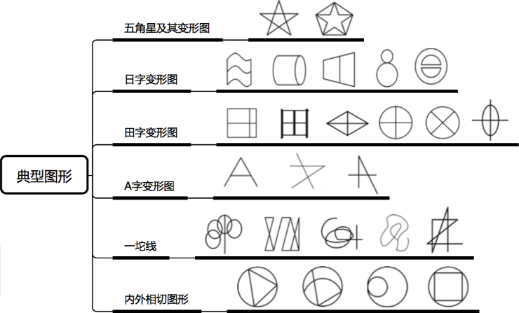

连通图形最少笔画数=整个图形的奇点数÷2。

【例】从所给四个选项中，选择最合适的一个填入问号处，使之呈现一定规律性：

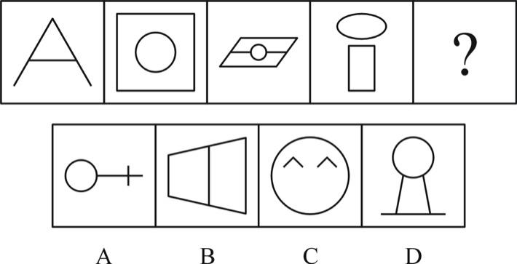

【答案】A

【解题思路】观察发现题干有特征图形“A”，考虑数笔画，图形的最少笔画数均为2，只有A符合。因此，选择A选项。

**【速记二】黑点圆圈考功能**

题干图形均出现●、○、→、△、□等类似的小元素时，优先考虑元素的功能，主要考查元素的标记作用，可标记点的类型、线条长短、线条曲直、面积大小等。

【例】从所给四个选项中，选择最合适的一个填入问号处，使之呈现一定规律性：

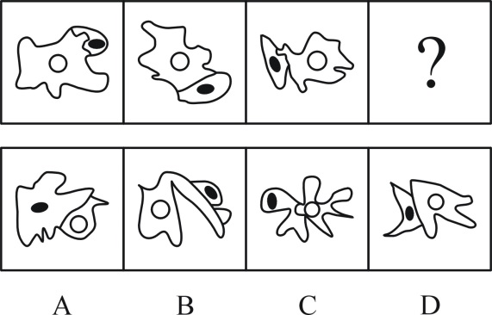

【答案】D

【解题思路】观察发现，题干中除了黑圆和白圆之外，存在两个面积不同的封闭空间，排除B，其中，黑圆所在封闭空间的面积明显小于白圆所在封闭空间的面积。因此，选择D选项。

**【速记三】组成相同考位置**

题干图形元素组成相同时，优先看位置。

如果有框架或者格子，优先考虑移动；

如果图形整体或者局部方向发生变化，优先考虑转动。

【例】从所给四个选项中，选择最合适的一个填入问号处，使之呈现一定规律性：

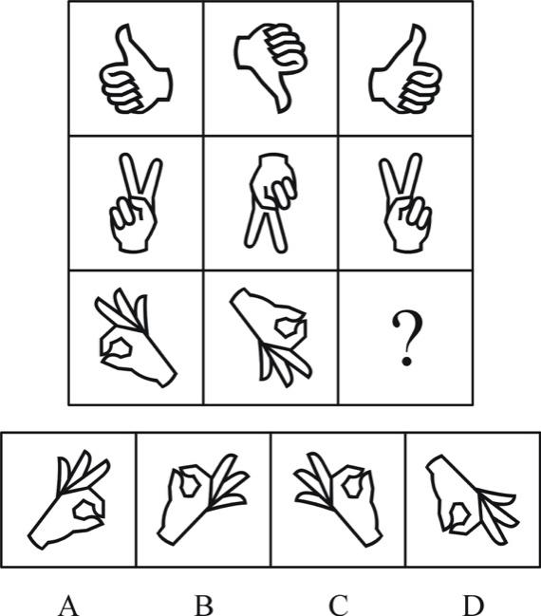

【答案】A

【解题思路】每一行的图形变化规律均为图1旋转180度得到图2，图1左右翻转得到图3，依此规律，只有A项符合。因此，选择A选项。

**二、定义判断**

定义判断常见的关键信息以及一些常用的搭配词语如下：

|  |  |
| --- | --- |
| 关键信息 | 特征词 |
| 主体 | 行政主体、行政机关、法人、企业、个人、团体 |
| 方式 | 通过……、利用……、根据……、用……、将……、受……影响 |
| 目的 | 使……、从而……、实现……、以……、达到……、来…… |

【例】组织学习，是指组织为了实现发展目标、提高核心竞争力而围绕信息或知识技能所采取的各种行动，是组织不断努力改变或重新设计自身以适应持续变化的环境的过程。

根据上述定义，以下属于组织学习的是：

A. 我国某大型国企派人学习科技课程

B. 李明为了晋升去参加周末管理课程

C. 某外企工作团队节假日去三亚度假

D. 某集团组织新进员工开展户外拓展

【答案】A

【解题思路】关键信息：①组织；②围绕信息或知识技能所采取的各种行动。A项，国企属于①，派人学习科技课程符合②；B项，李明不属于①；C项，去三亚度假不符合②；D项，开展户外拓展不符合②。因此，选择A选项。

**三、类比推理**

**【速记一】对应关系**

功能对应：主要功能、次要功能。如：白醋∶调味∶消毒。白醋的主要功能为调味，次要功能为消毒。

材料对应：物品生产过程中用到的原材料。例如：薄荷脑∶风油精。

配套使用：两个物品在生活中通常搭配使用。例如：钢笔∶墨水。

【例】面粉∶面包∶充饥

A. 芦苇∶纸∶书写 B. 黄金∶戒指∶婚戒

C. 轮胎∶汽车∶运输 D. 琉璃∶屏风∶装饰

【答案】D

【解题思路】“面粉”是制作“面包”的原材料，二者属于原材料对应关系；“面包”可以用来“充饥”，二者属于功能对应关系。D项，“琉璃”是制造“屏风”的原材料，“屏风”可以用来“装饰”。因此，选择D选项。

**【速记二】包含关系**

包含关系主要包含两种：

1. 种属关系：A是一种B。如：儿童∶女童∶未成年；虚数∶复数。

2. 组成关系：A是B的组成部分。如：笔画∶汉字；肥肉∶脂肪。

【例】建筑∶房子∶房间

A. 汽车∶越野车∶车窗 B. 电器∶电视机∶屏幕

C. 医院∶私立医院∶医生 D. 餐具∶盘子∶筷子

【答案】B

【解题思路】“房子”是一种“建筑”，二者是种属关系，“房间”是“房子”的一部分，二者是组成关系，并且“房间”是“房子”的主要价值体现，使用的是“房子”的“房间”。B项，“电视机”是一种“电器”，二者是种属关系，“屏幕”是“电视机”的一部分，二者是组成关系，并且“屏幕”是“电视机”的主要价值体现，使用的是“电视机”的“屏幕”。因此，选择B选项。

**【速记三】语义关系**

1. 词语间的近反义。如：索然无味∶味同嚼蜡。

2. 词语组成元素间的近反义。如：左顾右盼∶上下打量，“左”与“右”是反义词，“上”与“下”是反义词。

【例】开心∶难过

A. 绿洲∶荒漠 B. 红方∶蓝方

C. 开放∶乐观 D. 白玉∶玉石

【答案】A

【解题思路】“开心”与“难过”为反义词。A项，“绿洲”与“荒漠”为反义词关系，与题干逻辑关系一致。因此，选择A选项。

**四、逻辑判断**

**【速记一】正向举例**

正向举例：举一个正面的例子以提高论点成立的可能性。

大多数的加强选是题，都是通过正向举例的方式加强题干论证。

【例】一项研究显示，先让受试者参加消除某项偏见的学习，并给受试者播放与消除该偏见学习相关联的声音。之后，让受试者进入深度睡眠状态，同时重复播放那些相关联的声音，以重新激活消除该偏见的学习。结果发现，该偏见比睡眠前大大减少，且睡眠质量越高，偏见减少得越多。研究人员由此推测，睡眠干预可减少社会偏见与歧视。

以下哪项如果为真，最能支持上述论证？

A. 普通民众难以得到消除偏见学习的睡眠干预

B. 睡眠充足、睡眠质量高的人比其他人更不易产生偏见与歧视

C. 有身高歧视、相貌歧视的人经过睡眠干预后，歧视程度明显降低

D. 在接受睡眠干预的受试者中，有一部分并不存在明显的偏见或歧视

【答案】C

【解题思路】论点：睡眠干预可减少社会偏见与歧视。论据：先给受试者播放与消除该偏见学习相关联的声音，然后让受试者进入深度睡眠状态，再同时重复播放那些相关联的声音。结果发现，该偏见比睡眠前大大减少，且睡眠质量越高，偏见减少得越多。C项，增加了身高和相貌歧视者经过睡眠干预后歧视程度降低的例子，说明睡眠干预对减少歧视是有作用的，具有加强作用。因此，选择C选项。

**【速记二】反向举例**

反向举例：举一个反向例子以降低论点成立的可能性。

大多数的削弱选是题，都是通过反向举例的方式削弱题干论证。

【例】现在有一种观点认为：随着信用卡的普及以及近年来移动支付的发展，硬币将不可避免地迅速淡出流通市场。

以下各项如果为真,最能**反驳**上述观点的是：

A. 各国的硬币都是用本土的历史、文化及风俗等特色符号铸刻的微型浮雕，其本身具有很高的收藏价值

B. 在银行储蓄卡开始兴起时，人们对硬币的命运也有过相同的预测，但硬币根本没有因此淡出流通市场

C. 硬币本身的面值不高，但是正是这种“不值钱”的特性，让它在零售等方面发挥着重要的流通作用

D. 目前，一些在生活中扮演重要角色的自动贩售机等设备仍然只支持硬币支付，并且近几年这些设备不会更新换代

【答案】D

【解题思路】论点：随着信用卡的普及以及近年来移动支付的发展，硬币将不可避免地迅速淡出流通市场。D项，通过列举在生活中起重要作用的自动贩售机的设备只支持硬币支付，说明硬币支付并不会迅速地淡出流通市场，具有削弱作用。因此，选择D选项。

**【速记三】归纳推理**

严格遵循话题一致原则，谨防“偷换概念”“无由猜测”“夸大事实”等陷阱。在此基础之上，根据从弱原则，优先选择可能性比较强的选项，标志词有“有时”“有些”“未必”“可能”等。

【例】柠烯，俗称柠檬精油。它通常被用于制作柑橘香味剂，是很多空气清新剂、身体喷雾剂等芳香剂中重要的化学成分之一。柠烯本身并不可怕，因为该化学物质对人体不会形成大的危害，事实上，它可被用于食品的调味剂。然而柠烯一旦被喷入空气中，很快就会有所变化。研究表明，当柠烯暴露于普遍存在于空气的臭氧中时，两个柠烯分子会形成一个单分子化合物——甲醇。当房间中大量的柠烯被转化成甲醇时，其影响将迥然不同。

由此可以推出：

A. 使用空气清新剂，可能会对我们自身有害处

B. 柠烯被用作食品的调味剂时，会对人体产生危害

C. 如果房间中测出甲醇浓度高，则说明使用了太多的芳香剂

D. 在生活中，我们应该尽量避免使用含有柠烯成分的物品

【答案】A

【解题思路】A项，题干中提到空气清新剂中含有柠烯，当柠烯暴露于空气中时，会形成甲醇。当房间中大量的柠烯被转化成甲醇时，其影响将迥然不同。而这种迥然不同的影响可能“对我们自身有害处”，可以推出。因此，选择A选项。

第二节 考场策略

与其他模块相比，判断推理的题目难度适中，但考查知识点多，所以做题时要冷静，别着急。考试前要做好考试规划，例如时间的分配、做题的顺序和做题的舍弃原则。以下是我们为大家准备的考场策略，供大家参考：

**一、时间分配**

考试时间有限，建议图形推理和类比推理每道题目尽量控制在40s，不要超过一分钟，定义判断和逻辑判断控制在1min左右，不要超过80s，尤其是定义判断，集中注意力勾画关键信息，忌反复读题干。

**二、做题顺序**

因人而异。建议利用发卷子的时间，迅速做完图形或者常识，为其他题目争取时间，同时快速进入做题状态。其次可以快速利用5-8分钟搞定类比推理，最后重点攻克定义判断和逻辑判断。如果你在备考阶段已经形成了自己的做题顺序，保持自己的节奏即可。

**三、舍弃原则**

考场上不管题目的难易，千万别为难自己，始终保持冷静，题目难度不一，避免不了需要有一些舍弃，建议：

（1）图形推理：利用总结的图形特征40s看不出规律，跳过，回头再看；

（2）定义判断：定义内容比较抽象，无法理解，进行选项比较，如果1min没有做出来，做好标记，跳过；

（3）类比推理：遇到纠结的，理性分析逻辑关系，快速选答案，不放弃不拖时；

（4）逻辑判断：形式推理直接搞定，保证正确率，论证遵循论题一致原则，不放弃不纠结。

注意：如果标记的题目回过头来还是不能快速做出来，就直接猜答案即可。务必留出涂卡时间。

**第三章 数量关系**

第一节 猜题技巧

在省考数量关系中，我们可根据不同的选项特点及提问方式来采用行之有效的猜题技巧，常见的选项特点及提问方式有：

|  |  |  |
| --- | --- | --- |
| 选项  特点  及  提问  方式 | 选项有升降 | 猜题技巧：选择数值位于中间的选项，猜测B选项概率较高。 |
| 选项有特殊 | 选项特征：选项中有整数同时也有一些相对特殊的数字比如分数，小数，无理数等。  猜题技巧：选择特殊的选项。 |
| 选项有相关 | 猜题技巧：简单读题可排除两个选项，再去猜题，正确率可达50% |
| 问最大最小 | 猜题技巧：选第二大或第二小。 |
| **【注】**猜题有风险，使用需谨慎。建议各位考生先将较容易的题目完成，然后将剩余题目的答案涂成已确定答案中出现频率较低的选项。 | | |

第二节 必考速记

**一、基础计算**

基础计算主要包括约数倍数问题、循环周期问题等。

1、每隔n天，每隔m天….，可转化为每n+1天，每m+1天….，则下次共同相遇时间为每【（m+1）与（n+1）的最小公倍数】天。

2. 对于周期问题，先找到循环体从整体考虑，再考虑内部。

如右图，正方形的迷你轨道边长为1米，1号电子机器人从点A以1米/秒的速度顺时针绕轨道移动，2号电子机器人从点A以3米/秒的速度逆时针绕轨道移动，则它们的第2017次相遇在：

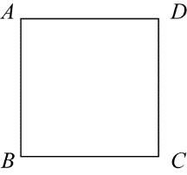

A. 点A B. 点C

C. 点B D. 点D

【答案】D

【解析】第1秒1号机器人“顺时针”走到点D，2号“逆时针”走到点D，故两个机器人每过1秒相遇一次，相遇点依次为，每4次相遇为一个周期，，则第2017次相遇与第1次相遇地点是同一地点，即D点。因此，选择D选项。

**二、经济利润问题**

**经济利润相关公式：**

1.利润＝单价－成本；期望利润＝定价－成本；实际利润＝售价－成本；

2.；

3.售价=定价×折扣（“二折”即售价为定价的20%）；

4.总售价＝单价×销售量；总利润＝单件利润×销售量。

**常考题型：**基本公式类、分段计费类。

某银行推出3年期和5年期的两种理财产品A和B。小王分别购买这两种产品各1万元，结果发现，按单利计算（即利息不产生收益），B产品平均年收益率比A产品多2个百分点，期满后，B产品总收益是A产品的2.5倍。那么，小王各花1万元购买A、B两种产品的平均年收益分别是：

A. 400元和600元 B. 500元和700元

C. 600元和900元 D. 700元和900元

【答案】A

【解析】设3年期平均年收益率为，则每年的收益为，即。由“比”可知，5年期平均年收益率为，则每年的收益为。根据B产品“是”A产品的2.5倍，可得，解得。即3年和5年期的平均年收益率分别为4%和6%。A、B两种产品的平均年收益分别为元、元。因此，选择A选项。

**三、行程问题**

基本行程公式：路程S＝速度V×时间T。

火车过桥公式：

等距离平均速度公式：

流水行船问题：顺流航程

逆流航程

相遇追及问题主要考查两端（或单端）出发的单次（或多次）相遇（或追及）时，各个量之间的逻辑关系。

直线型两端出发n次相遇，共同行走距离=（2n-1）×两地初始距离；

直线型单端出发n次相遇，共同行走距离=（2n）×两地初始距离；

环线型n次相遇，共同行走的距离=n×环线长度。

甲、乙、丙、丁四人同时同地出发，绕一椭圆环形湖栈道行走，甲顺时针行走，其余三人逆时针行走，已知乙的行走速度为60米/分钟，丙的速度为48米/分钟，甲在出发6、7、8分钟时分别与乙、丙、丁三人相遇，求丁的行走速度是多少？

A. 31米/分钟 B. 36米/分钟

C. 39米/分钟 D. 42米/分钟

【答案】C

【解析】设甲的速度为，根据环形相遇公式；列式为，。则可得，；即甲的速度为24米/分钟，湖周长为504米，设丁的速度为，则同理列式为，可得米/分钟。因此，选择C选项。

**四、植树问题**

单边线型植树公式：棵数=总长÷间隔+1；

单边环型植树公式：棵数=总长÷间隔；

单边楼间植树(锯木、爬楼)公式：棵数=总长÷间隔−1。

双边植树=单边植树×2

一条笔直的林荫道两旁种植着梧桐树，同侧道路每两棵梧桐树间距50米。林某每天早上七点半穿过林荫道步行去上班，工作地点恰好在林荫道尽头。经测试，他每分钟步行70步，每步大约50厘米，每天早上八点准时到达工作地点。那么，这条林荫道两旁栽种的梧桐树共有多少棵？

A. 21 B. 22

C. 42 D. 44

【答案】D

【解析】林某步行的时间为半个小时，一步是50厘米即0.5米，步行距离为30×70×0.5=1050米，根据线性植树问题的公式一侧种植1050÷50+1=22棵，两侧种植梧桐树22×2=44棵。因此，选择D选项。

一环形跑道上画了100个标记点，已知相邻任意两个标记点之间的跑道距离相等。某人在环形跑道上跑了半圈，问他最多能经过几个标记点？

A. 49 B. 50

C. 51 D. 100

【答案】C

【解析】赋值环形跑道全长为100米，根据相邻两点距离“相等”，可知相邻两点间隔长为米。由于半圈为50米，“最多”经过标记点的数量为个。因此，选择C选项。

第三节 考场策略

**一、时间分配**

|  |  |  |
| --- | --- | --- |
| 时  间  分  配 | 5分钟  左右 | ①如果有5分钟时间做数量关系，**挑选出2~3道简单题**，算出答案确保正确率。  ②将剩余题目涂成已确定答案中**出现频率较低的选项**。 |
| 10分钟左右 | ①如果还有10分钟甚至更长时间做数量关系，**挑选出6~8道简单或中等难度题目**，确保正确率。  ②余下的难题结合**猜题技巧处理**或者直接猜**出现频率较低的选项。** |
| **【注】**切记不要平均分配每个题的时间，而要将时间集中在简单和中等难度的题目上。 | | |

**二、做题顺序**

**建议后置。**对于大多数考生而言，数量关系建议放在最后一个模块去做，但是放在最后并不代表完全舍弃。要想得高分，在众多考生中脱颖而出，数量就是你的杀手锏。因为能得分的模块，大家的得分差距不大，那你就需要在数量上比其他人多得几分。在处理数量关系模块时，应先将这个模块的题目快速浏览一遍，先判断试题难易，做到心中有数。然后把有限的时间分配给简单或中等难度的题目。

基础计算、方程与不等式、工程问题、容斥问题和最值问题是基础题型，运算简单，套路固定，难度相对较低，是考场中性价比较高的题目，建议优先去做。经济利润问题、行程问题、几何问题和排列组合问题为每年的必考题型，其中几何问题和排列组合问题的解题方法相对灵活，对考生的数学思维要求较高，但运算量较低，对图形较为敏感或是对排列组合知识理解较为扎实的考生可以选择此类题目。

**三、舍弃原则**

|  |  |  |
| --- | --- | --- |
| 舍  弃  原  则 | 舍 | ①平时就觉得难的题目类型，建议直接放弃。  ②题干描述较长、字数较多，运算繁琐的题目建议舍弃。  ③题干带“最多”“最少”等字眼，多结合极端假设思维，一般题目难度相对较大。  ④几何中涉及立体切割、几何构造的问题易出现难题。 |
| 得 | ①题干较短，可直接代入选项验证或者通过枚举得到答案的题目。  ②等量关系明显，可通过设未知数、列方程解决的题目。  ③平时比较擅长的题型。 |
| **【注】**做题要懂得适度放弃，有舍才有得。 | | |

**第四章 言语理解与表达**

第一节 高频成语

**1. 凤毛麟角**

【释义】比喻珍贵而稀少的人或事物。

【用法】褒义词。名词性成语，一般用作宾语或定语。

**2. 不胜枚举**

【释义】无法一个一个全举出来，形容同一类的人或事物很多。

【用法】中性词。一般用作谓语，不带宾语。

**3. 历久弥新**

【释义】经历长久的时间而更加鲜活，更加有活力，更显价值。

【用法】褒义词（含赞叹之意）。多用于形容事物，不能形容人。

**4. 耳熟能详**

【释义】听的次数多了，熟悉得能详尽地说出来。

【用法】中性词。多作谓语、定语。

**5. 捉襟见肘**

【释义】形容衣服破烂，生活穷困。也比喻顾此失彼，穷于应付。

【用法】含贬义。可以作谓语、宾语、定语。

**6. 南辕北辙**

【释义】心想往南而车子却向北行。比喻行动和目的正好相反。

【用法】含贬义。针对同一事情的行动和目标相反，不能形容两件事相反。

**7. 一蹴而就**

【释义】踏一步就会成功。比喻事情轻而易举，很容易成功。

【用法】作谓语、宾语、定语；指一下子就成功。多用于否定句（不能一蹴而就）。

**8. 不言而喻**

【释义】不用说就可以明白。形容道理很浅显。

【用法】作谓语、宾语、定语；形容很明显。

**9. 等量齐观**

【释义】对有差别的事物同等看待。

【用法】作谓语；多用于否定句。强调同等看待。

**10. 星罗棋布**

【释义】像天上的星星和棋盘上的棋子一样散布着。形容数量多，分布广。

【用法】作谓语、定语、状语，形容数量分布广。

**11. 按部就班**

【释义】指按照正常的条理、步骤去做。有时也指拘泥陈规，缺乏创新精神。

【用法】作谓语、状语、定语；形容按照老规矩办事。

**12. 水到渠成**

【释义】水流到的地方自然形成一条渠。比喻条件成熟了，事情自然会成功。

【用法】作谓语、定语，指条件成熟。

**13. 立竿见影**

【释义】把竹竿立在太阳光下，立刻就看到影子。比喻立刻见到功效。

【用法】作谓语、定语、宾语；比喻见效快。

**14. 锦上添花**

【释义】在锦上面再绣上花。比喻使美好的事物更加美好。

【用法】含褒义。作谓语、宾语、补语。

**15. 因噎废食**

【释义】比喻由于出了点小毛病或怕出问题就把应该做的事情停下来不干了。

【用法】含贬义。作定语、谓语、宾语。

**16.根深蒂固**

【释义】比喻根基深厚牢固；不可动摇。

【用法】中性词。多指旧势力、旧思想、旧制度等基础深厚；不易摧毁；有时也指好的思想感情不能改变。

**17. 未雨绸缪**

【释义】趁着天没下雨，先修缮房屋门窗，比喻事先做好准备工作。

【用法】作谓语、定语；形容事先准备。

**18. 不谋而合**

【释义】事先没有商量过，意见或行动却完全一致。

【用法】作谓语、定语、宾语；形容动作、想法一致。

**19. 不遗余力**

【释义】把全部力量都使出来，一点不保留。

【用法】作谓语、定语、状语；形容人全力以赴。

**20. 相得益彰**

【释义】两者互相配合或映衬，双方的长处和作用更能显示出来。

【用法】作谓语、定语；指相互配合。

第二节 必考速记

**一、逻辑填空**

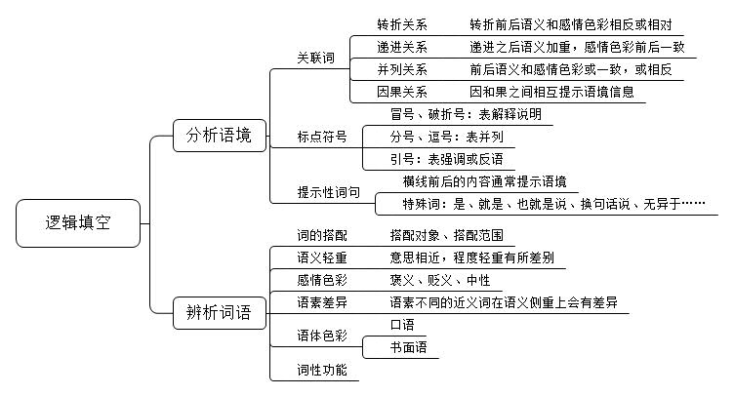

【例】汉字自从成了汉语的书面符号，就一直是中华民族文化最重要的载体。它之所以能够________，正是因为它的生命力来自它的内部结构。汉字是形音义三位一体的结构体，其中，表意是它的主体功能。稳定的形、义使它超越了表音能力的缺陷，尽管古今汉语和南北方言语音发生了重大变化，人们还能“由文知义”。于是，隔代的人可以________书面阅读，异地的人可以借助文字沟通。

依次填入划横线部分最恰当的一项是：

A. 长盛不衰 共享 B. 宝刀未老 超越

C. 永葆青春 凭借 D. 经久不衰 信赖

（答案：A。根据“汉字……一直是中华民族文化最重要的载体”可知，第一个空所填成语形容“汉字”，“永葆青春”“宝刀未老”与不能“汉字”，搭配不当，排除B项、C项。第二空根据“异地人可以借助文字沟通”可知，所填词语应与“借助”语义相近相关，应含有“使用”之意，D项的“信赖”没有“使用”之意，与后文不能构成并列，故排除D项。因此，选择A选项。）

**二、主旨概括**

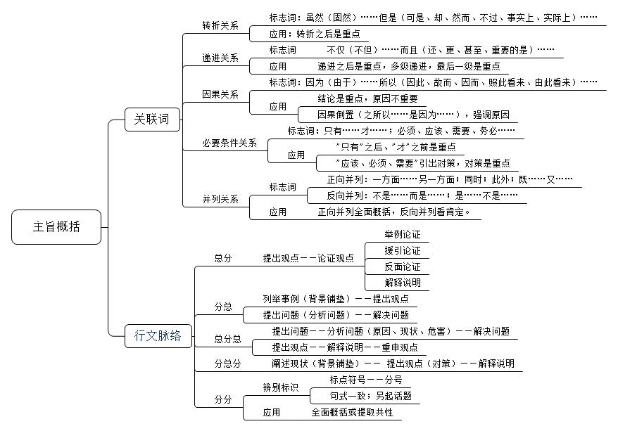

【例】文字概率相对于数字概率具有模糊性、非概率运算性和语义特性等特征。数字概率是一种更精确的风险表达方式，在风险沟通时人们对其能比较客观地传递、解释和利用。文字概率和数字概率在进化历史上出现时间不同，隶属的发展领域（语言和数学）也不同，所以其特征上的差异可能不止于以上所述。例如文字概率的非概率运算性表明，人们传达或接受文字概率表征的信息时不会按照概率规则进行审慎地运算，文字概率更多地引发直觉式思考，数字概率更多地引发分析式思考。

对这段文字概括最恰当的一项是：

A. 文字概率与数字概率不同

B. 数字概率其实优于文字概率

C. 文字概率与数字概率分属不同领域

D. 数字概率与文字概率的思考方式不同

（答案：A。文段前两句指出文字概率和数字概率的特点，第三句指出由于出现的时间和发展的领域不同，二者之间的差异不止于此。最后通过“例如”指明二者之间的差异还有哪些。文段结构为“分-总-分”，重在说明文字概率和数字概率的差异。因此，选择A选项。）

**三、细节理解**

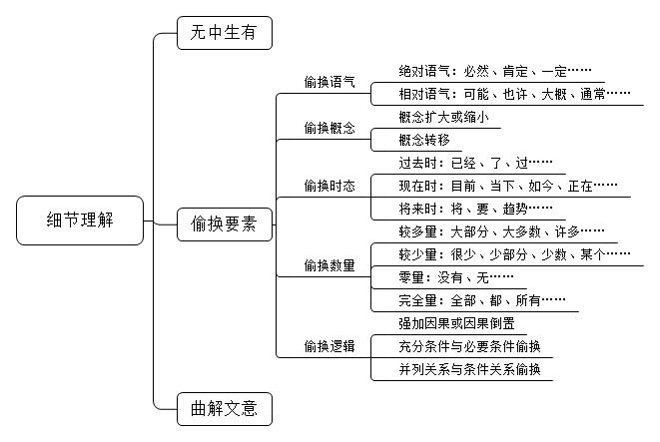

【例】锂离子电池是一种非常重要的储能技术，广泛应用于便携电子设备和新能源汽车上，随着电动汽车、智能电网时代的到来，锂离子电池大规模发展受到锂资源短缺的瓶颈制约。与锂相比，钠储量丰富、分布广泛、成本低廉，并且与锂具有相似的理化性质，因而钠离子电池的研究再一次受到科研界和工业界的广泛关注。与锂离子电池相比，钠离子电池的能量密度通常较低，虽不太适合应用在对能量密度有较高需求的便携式电子设备和电动汽车领域，但适合应用于对能量密度要求不太高，对成本敏感的低速电动车和通讯基站、家庭储能等领域。

下列选项中，与这段文字意思相符的是：

A. 从经济效益来说，钠离子电池比锂离子电池实惠

B. 锂离子电池的昂贵造价是其发展的瓶颈

C. 钠离子电池的应用范围比锂离子电池广

D. 锂离子电池不会被钠离子电池完全取代

（答案：D。A项，文段没有对比钠离子电池与锂离子电池的经济效益，无中生有，排除A项。B项，文段说锂离子电池发展的瓶颈是“锂资源短缺”，不是“昂贵的造价”，曲解文意，排除B项。C项，文段没有对比钠离子电池与锂离子电池的应用范围，无中生有，排除C项。D项，对应“钠离子电池的能量密度通常较低，虽不太适合应用在对……，但适合应用于……”，可以看出，锂离子电池不会被钠离子电池完全取代，D项正确。因此，选择D选项。）

**四、语句排序**

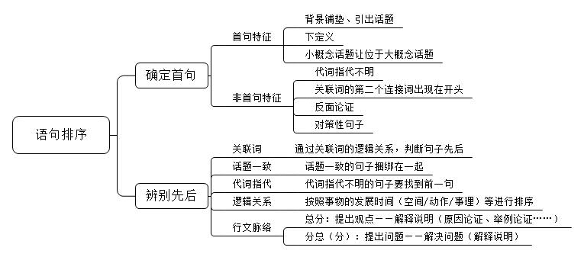

【例】①红细胞破坏过多是指红细胞寿命缩短引起的溶血性贫血，有先天遗传性的溶血性贫血，也有后天获得性的溶血性贫血

②失血包括急性失血和慢性失血

③其发病机制可以概括为红细胞生成不足或减少、红细胞破坏过多和失血三类

④当然，贫血也可以是多因素叠加的结果

⑤贫血是继发于多种疾病的一种临床表现

⑥红细胞生成不足或减少包括大家熟悉的再生障碍性贫血，造血原料如铁、叶酸，维生素B缺乏引起的营养性贫血，肿瘤细胞浸润骨髓等

将以上6个句子重新排序，语序正确的一项是：

A. ⑥③①②⑤④ B. ⑤③⑥①②④

C. ⑥①②⑤③④ D. ⑤③①②⑥④

（答案：B。判断⑤或⑥哪一句更适合作首句。⑤句是下定义，符合首句特点，⑥句是对贫血的发病机制进行论述，没有⑤句作首句更合适，排除A项和C项。B项和D项都是⑤③捆绑，这两句介绍了贫血的定义以及它的发病机制，且发病机制是三种，是个并列结构。第一种是红细胞生成不足或减少，按照并列结构的描述顺序，接下来也应该按照三种机制的先后顺序，先描述第一种，因此⑤③后面应该是⑥。因此，选择B选项。）

第三节 考试策略

**一、时间分配**

言语理解与表达的题型一般分为三类：逻辑填空、阅读理解和语句表达。其中，逻辑填空文段一般在50~150字之间，文段内容比较简单，容易理解。考生掌握常见实词或成语的意思和用法，准确定位空格处对应的语境信息，很快就会选出答案，每道题的答题时间可在30~40秒之间。阅读理解与语句表达一般以片段形式呈现，文段字数通常在150~250字之间，文段结构多样。考生需要掌握每种题型的解题方法或解题技巧，快速分辨正确选项和干扰选项，每道题的答题时间可在40~50秒之间。有些题目本身不难，但比较费时，如细节理解题，需要将选项与原文逐一对应，需要细心，时间可以在50-60秒之间。

**二、做题顺序**

言语理解与表达这一部分题量比较多，阅读量比较大，但是整体难度不会很大，考生在做题的时候可以按照正常的试卷顺序作答，一般先做逻辑填空，再做片段阅读。做逻辑填空题时，先阅读文段，寻找语境信息，然后辨析词语，确定答案。做片段阅读时，一般先看提问方式，确定题型，然后阅读文段，再对比选项，确定答案。语句排序一般不需要看提问方式，先看选项给定的首句，再看文段的句子，比较先后顺序，确定答案。

**三、舍弃原则**

言语理解与表达在行测试卷中所占的比重比较大，考生对于这一部分一般不会放弃。但在考场上有时会出现比较纠结的题目，答案在两个选项之间徘徊，不能决定对错。遇到这种情况可以按照不同的题型来处理：

（一）逻辑填空。多数考生做逻辑填空题时，把词语代入空格，觉得能读通顺就可以了。这种做法往往排除了两个选项，剩下的两个选项觉得都行，不知道选哪一个。这时需要从搭配、语义轻重、词义侧重、感情色彩、语体色彩、语法功能等角度去考虑，如果这些角度都考虑了，还是选不出答案，可以从最初的语感选一个答案，不要纠结，果断做下一题。

（二）片段阅读。在做主旨概括或意图判断题时，遇到剩下的两个选项不能确定答案时，可以从主体差异、相对绝对、逻辑关系等角度比较选项差异，选出最符合文段重点的选项。如果超过一分钟确定不了答案，可以凭语感选一个答案，接着做下一题。

**估分选华图，面试要上岸**

